**奖学金线上审核流程说明（参考）**

1. 登录学生综合数据平台<http://stu.bit.edu.cn/>，选择“荣誉奖惩”“奖学金”，进入应用。

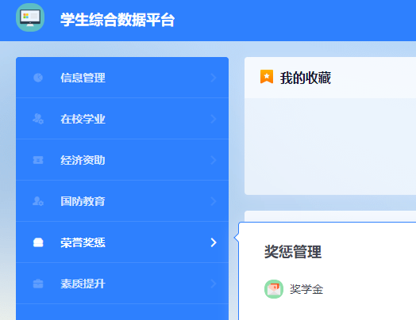

1. 在省略号中找到“奖学金审核”。

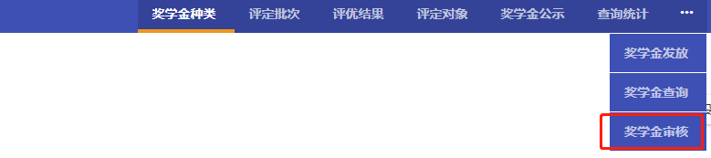

1. 找到待审核的申请表，确认申请表信息后勾选，根据学院审核意见点击“通过”或“不通过”。
2. 如果审核时误操作，可以进入申请表页面点击“撤销审核”。
3. 学生在系统内填报信息的具体要求各学院可自行制定，校级评审以学院审核后提交的附件5-奖学金申请表和附件8-2025年社会捐助类奖学金候选人基本信息表为准。